Fecha: domingo 21 de agosto de 2016
Boletín de prensa Nº 181

TRAS GESTIÓN DE ALCALDE DE PASTO, SE INVERTIRÁN 51 MIL MILLONES DE PESOS EN PROYECTOS DE INFRAESTRUCTURA EN 34 ESTABLECIMIENTOS EDUCATIVOS

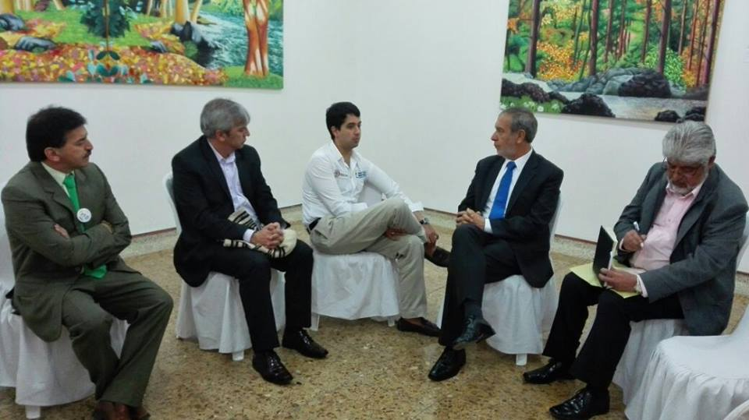

51 mil millones de pesos se liberarán para inversión en infraestructura educativa y lograr adecuar 34 establecimientos del municipio, así lo dio a conocer el Viceministro de Educación Víctor Javier Saavedra Mercado luego de una reunión con el alcalde de Pasto Pedro Vicente Obando Ordóñez y el secretario de Educación Henry Barco Melo. El alto funcionario explicó que de esta cifra, Pasto cofinanciará una suma cercana a los 15 mil millones de pesos.

Así mismo, dio a conocer que los remanentes se invertirían en adecuaciones menores de la ciudad y en traer más docentes nativos para las instituciones oficiales quienes estarían acompañados por la Universidad de Nariño dentro del programa de bilingüismo, además de dotación de textos para que los niños desde el grado transición hasta el grado once, cuenten con material educativo. “Estamos haciendo una planeación de cómo van a ser las inversiones en lo restante del año y el próximo. Definitivamente la inversión en infraestructura es la mejor inversión que se puede hacer para la construcción de la paz”, precisó el Viceministro.

Por su parte el Secretario de Educación de Educación Municipal Henry Barco Melo, indicó que aparte de los acuerdos logrados en infraestructura, bilingüismo y dotación de textos, el Viceministro escuchó las necesidades de los docentes del departamento de Nariño respecto al servicio de salud y mejorar la prestación del mismo.

El funcionario añadió que se propuso a Saavedra Mercado, conformar una mesa entre los ministerios de Educación, Trabajo y la Secretaría de Educación de Pasto, para encontrar soluciones al tema de los conserjes y que tengan un trabajo y trato digno.

Información: Secretario de Educación Henry Barco. Celular: 3165243708 henbarcomeloc@gmail.com

Somos constructores de paz

ALCALDE DE PASTO COMPROMETIDO CON LA REACTIVACIÓN ECONÓMICA DEL MUNICIPIO Y LA REGIÓN
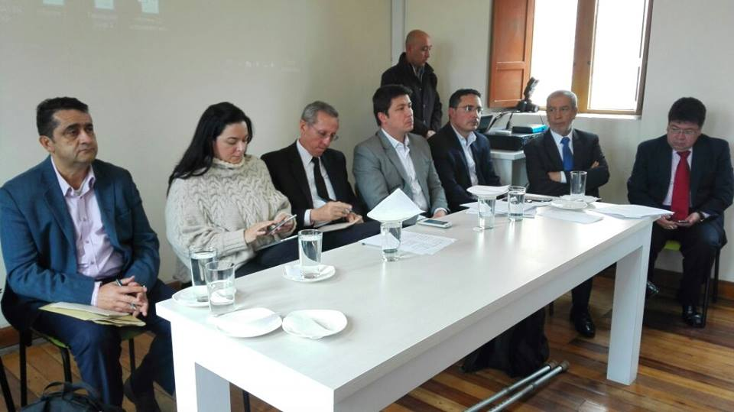
El Alcalde de Pasto Pedro Vicente Obando Ordóñez participó del conversatorio promovido por el senador Antonio Navarro y el Comité Intergremial del departamento, al cual concurrió la bancada de parlamentarios nariñenses, el viceministro de Desarrollo Empresarial del Ministerio de Comercio, Industria y Turismo Daniel Arango Ángel, autoridades gubernamentales, directivos de Bancoldex, Finagro, el Banco Agrario, empresarios, agricultores, dirigentes gremiales, políticos y del sector productivo, comprometidos con la búsqueda de alternativas para la reactivación económica de la región, tras los efectos del paro agrario y del transporte pesado presentados recientemente en el país.
El diseño de la línea de crédito Nariño para el fomento y la reactivación económica empresarial con cofinanciación del gobierno nacional, el departamento y los municipios, es una de las propuestas del plan de acción que se establecerá a través de mesas de trabajo bajo la interlocución directa entre el sector público y privado de Pasto, Nariño y la nación. Así mismo se avanzará con la gestión y el control político de proyectos estratégicos para el desarrollo regional, principalmente los de infraestructura vial.

En ese sentido el viceministro de Desarrollo Empresarial del Ministerio de Comercio, Industria y Turismo Daniel Arango Ángel afirmó que este ejercicio en la capital de Nariño es fruto del trabajo que se viene realizando con los congresistas y autoridades gubernamentales del municipio y el departamento, en el marco de la Comisión Tercera del Senado, cuyas iniciativas serán presentadas ante la titular del Mincomercio María Claudia Lacutir, de quien se prevé una visita a la ciudad de Pasto en el mes de septiembre.
Por su parte el mandatario local indicó que las tasas crediticias preferenciales para el sector comercial y agrícola pueden contribuir de manera positiva a la reactivación económica del municipio y la región, así como será definitivo el apoyo del gobierno nacional en el impulso del programa “Se Emprende”, que lidera el gobierno municipal en favor de las víctimas del conflicto armado, especialmente y el “Banco de la Esperanza” para los sectores menos favorecidos. El gobernante también planteó que Pasto con los municipios de la subregión Centro y el apoyo de la nación podrían coadyuvar esfuerzos que permitan impulsar el desarrollo de las pequeñas y medianas industrias, mediante la normatividad vigente sobre la creación y funcionamiento de las Zonas Francas en Colombia.

Las autoridades gubernamentales, el sector productivo y político de Pasto y el departamento coincidieron en que la concreción de estos compromisos y demás esfuerzos en beneficio de la región, requerirán de un trabajo permanente, efectivo y mancomunado del sector público y privado a la luz de la unidad regional.

Somos constructores de paz

ALCALDE DE PASTO GESTIONA MEJOR ACCESO Y CALIDAD EN LA PRESTACIÓN DEL SERVICIO DE GAS PARA LAS FAMILIAS DE PASTO

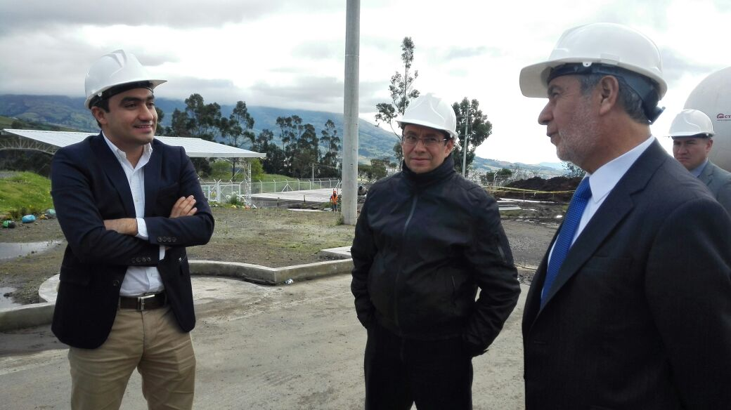
Por iniciativa del Alcalde de Pasto Pedro Vicente Obando se propició una visita del Director de Hidrocarburos Carlos David Beltrán a la capital del departamento, para revisar el proceso de distribución de combustibles, en particular, los servicios de gas propano y gas natural domiciliario que se prestan en la ciudad de Pasto, siendo la empresa Alcanos de Colombia uno de los mayores proveedores de estos servicios, los cuales son subsidiados por el gobierno nacional para los habitantes de estratos socio-económicos 1 y 2.

“Hay una ruta que es ver cómo podemos continuar el programa de cofinanciación o financiación de conexiones y redes internas, porque nosotros como Ministerio de Minas y Energía lo que queremos es darle opciones a los habitantes de Pasto y de Nariño en general de tener acceso al gas combustible, ya sea gas natural o gas licuado de petróleo-GLP, expresó el director de Hidrocarburos.

La visita del alto funcionario incluyó una jornada de exploración y acompañamiento a la planta de compresión de gas CITY GATE de la empresa Alcanos de Colombia, cuyo proveedor presta sus servicios a 16 mil familias de Pasto en la actualidad, con capacidad de expansión hacia 42 familias, según indicó el gerente Luis Felipe Salas.

Para la administración municipal que lidera el alcalde Obando es fundamental la ampliación del servicio subsidiado del gas para los sectores de estratos socioeconómicos 1 y 2, y que paulatinamente se vayan mejorando las condiciones de acceso y calidad para los demás sectores sociales. De allí que el mandatario local continuará gestionando ante el gobierno nacional a través del Ministerio de Minas y Energía, alternativas de cofinanciación del servicio de gas en este sentido, garantizando la libre competencias de las empresas y la autonomía de las familias de Pasto sobre la oferta de servicios más adecuada a sus necesidades, condiciones y expectativas.

“Lo que queremos es que haya un buen servicio del gas, quitar esa historia que teníamos todos los ciudadanos frente a las dificultades para tener la disponibilidad del gas…yo creo que una libre competencia llevada con altura, dejando toda la libertad al ciudadano para escoger este servicio, nos brinda esa oportunidad”, manifestó el mandatario local.

Somos constructores de paz

EMPOPASTO CONFIRMÓ APERTURA DE LICITACIÓN PARA CONSTRUCCIÓN DE PRIMERA FASE DE LA NUEVA CARRERA 27

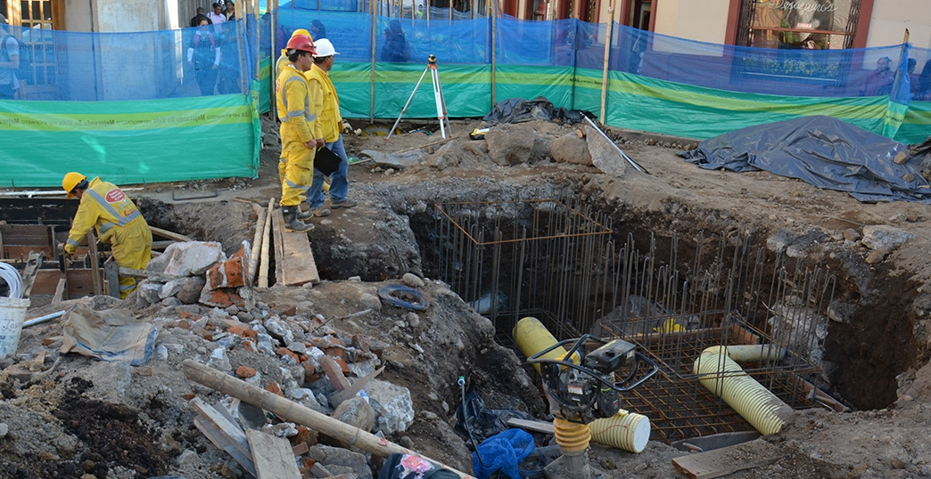

Después de casi una década desde que se anunció el proyecto para mejorar la movilidad del centro de la ciudad de Pasto sobre la carrera 27, comienza a materializarse en el primer año de mandato del alcalde Pedro Vicente Obando Ordoñez, puesto que ya se encuentra colgado en la página web del portal del Banco Interamericano de Desarrollo BID, la licitación para la presentación de oferentes de la construcción del primer tramo de las obras de acueducto y alcantarillado que son la base para la construcción final del corredor vial de la carrera 27, obras que comenzarán entre el río Pasto, la calle 22 y la calle 16, con un presupuesto oficial que asciende a los 6.200 millones de pesos, así lo dio a conocer el gerente de Empopasto, Oscar Parra Erazo.

“Respecto a esta gran obra para la ciudad han surgido varias inquietudes y preguntas por parte de los interesados, por lo que se ha hecho la solicitud de ampliación, esperamos que se presenten nuestras empresas locales”. Así mismo Parra Erazo, manifestó que si no se llegase a presentar ningún tropiezo en el proceso licitatorio, el cual se prevé dure dos meses, las obras se iniciarán según el cronograma que se ha dispuesto en el último trimestre del presente año.

El gerente de EMPOPASTO informó sobre el cambio de redes de acueducto y alcantarillado, obras que corresponden al plan maestro, que en el sector de la calle 17 avanzan de manera normal y se entregaría en la primera semana de octubre. De igual forma, explicó que se concedió un plazo de 15 días, prorroga de ampliación autorizada al contratista, al proyecto de la calle 18 la cual se entregará a la comunidad a finales del mes de agosto de este año. Esta prórroga se dio por el retraso ocasionado por la escasez de materiales surgido como consecuencia del paro camionero.

Información: Gerente de EMPOPASTO S.A. E.S.P, Oscar Parra Erazo. Celular: 3225685744

Somos constructores de paz

PROYECTO ‘PASTO VIVE DIGITAL’ BENEFICIÓ A 21.635 CIUDADANOS CON INICIATIVAS DE APROPIACIÓN TIC

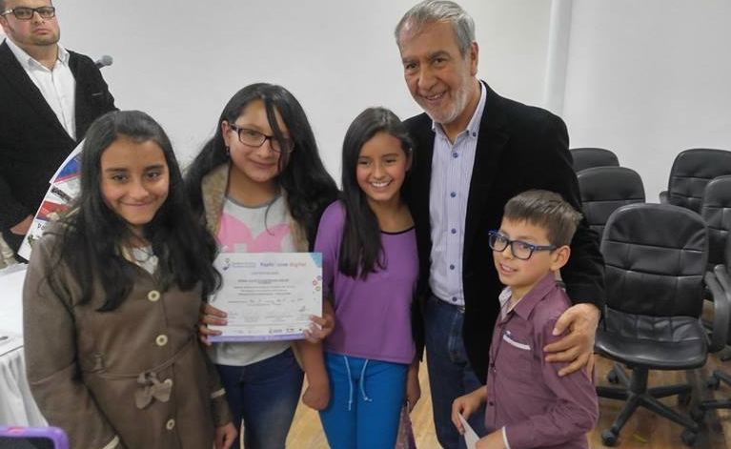

En un evento simbólico y con la presencia del alcalde, Pedro Vicente Obando Ordóñez, el director de ParqueSoft Pasto, Gelber Morán Silva, niños y niñas que participaron en las vacaciones recreativas de esta fundación, padres de familia, rectores y docentes de más de 40 establecimientos educativos, se llevó a cabo la graduación simbólica de los pequeños que se vincularon a las jornadas vacionales, además de la entrega de reconocimientos a los actores sociales que hicieron parte del proyecto ‘Pasto Vive Digital’.

La iniciativa logró beneficiar a 21.635 ciudadanos y hoy son personas que usan y aprovechan de forma óptima las TIC. Pasto Vive Digital es un proceso financiado por el Ministerio de las Tecnologías de la Información y las Comunicaciones, Colciencias, Alcaldía Municipal y ejecutado por ParqueSoft.

Gelber Morán Silva, director de ParqueSoft Pasto, explicó que más de 6.000 pequeños y jóvenes que se sumaron a las actividades del proyecto, lograron a través de la iniciativa ‘Semilleros de ciencia, tecnología e información’, conectarse con la innovación y manejar temas de robótica, automatización, desarrollo de videos y programación, para incluirse dentro de esta industria promisoria en el país.

Por su parte el mandatario local, aseguró que las nuevas generaciones serán los futuros profesionales de software y hardware, al tiempo que felicitó al Ministerio de las TIC y ParqueSoft Pasto, por estas iniciativas. “Vamos a colaborar desde el municipio para seguir adelantando estos programas en beneficio de toda la ciudadanía y seguir cerrando la brecha entre aquellos que lo tienen todo y los que no tienen mucho”.

La Red de Centros, Pasto Vive Digital, logró de la mano de 15 Instituciones Educativas Municipales y de las fundaciones: Luna Crearte, Hermanas Somascas y Centro de Protección Santo Ángel, sensibilizar, capacitar y empoderar con las TIC a más de 3.600 ciudadanos en la zona urbana y rural, de Pasto. Un propósito fundamental de Pasto Vive Digital, fue posibilitar acceso a internet como herramienta de conocimiento para la comunidad. Por ello se aportan a la ciudad nueve zonas WIFI que conforman la Red de Parques “i”, en ellas hoy más de 6.500 ciudadanos disfrutan del WIFI abierto y gratuito en la capital de Nariño.

En cuanto al Fortalecimiento de la Industria TIC, se brindaron entrenamientos TIC, a 480 actores de esta industria. Actualmente 55 emprendedores reciben acompañamiento para tener empresas más competitivas, que buscan nuevos mercados, generan productos innovadores y oportunidades laborales y económicas que contribuyen al crecimiento de la región.

Somos constructores de paz

Oficina de Comunicación Social
Alcaldía de Pasto

